I/Y po P
Eva Coufalíková, 2. Ročník, U1ST
Univerzita Palackého v Olomouci, Pedagogická fakulta
Didaktika mateřského jazyka
14.4.2014

Doplňovací cvičení
- Nalep_l na dop_s známku, kop_ta koní, p_tel zrní, p_lný žák, klop_tla o kámen, psací a tiskací p_smena, jsem na tebe p_šný, broušená váza se zatřp_tila, p_skám na p_šťalku, kozí p_sk, rozčep_řená slep_ce, zp_toval své svědomí, p_chla se do prstu, slep_š se jen mihl v trávě, odp_kal si trest, na záhonech roste p_r, dop_šu si úkol, netop_ří blanitá křídla, brouk P_tlík, p_chlavá šípková růže, Pep_k má p_hy.
- KONOPKOVÁ, Ludmila, HAVLOVÁ, Ivana. Diktáty a pravopisná cvičení I, naklad. Jinan, 1995

- Nekupuj zajíce v p_tli. Ptakop_sk je vejcorodý savec. Uši měla jako netop_r. Slep_š je beznohý plaz. Včely op_lují rozkvetlé rostliny. Bylo to všechno na jedno kop_to. Někdy nechtěně klop_tneme o pařez. Zp_toval svou hříšnou duši. U chalupy bylo pole celé zarostlé p_rem. Zazp_vej si s námi. Vyp_t kalich hořkosti do dna. S velkou p_lí se naučila zp_vat. P_st motoru se zadřel. Ty máš ale nečitelné p_smo! Podej si p_semnou žádost. P_chla se jehlou do prstu. Nesnáším p_javice. Nep_plej se s tím tak! Zap_skej na p_šťalku. Nařídili provést soudní p_tvu. Mlha jako p_tel se hnala při zemi.
- KAMIŠ, Karel. Procvičujeme pravopis podle Pravidel ve škole i doma. 2. vyd. Praha: Fortuna, 1996. ISBN 80-7168-276-4

- P_lot se op_ral o p_tel p_sku jako o nějaký p_líř. Zp_val známou p_seň o městu P_sek. P_l p_vo z blízkého p_vovaru. Četl v knize nap_navou ep_zodu o p_rátech. Nebyl žádným strašp_tlem, ale p_ráty by raději minul. Zbyšek klop_tl přes pařez a upadl do p_skoviště. Nepop_rám, bylo to hrozné, ale ani nep_pl. P_kal za svou nepozornost a p_řil se před p_lotem.
- ŠULC, Petr, VILGUSOVÁ, Hedvika. Poradím si s češtinou 3, naklad. Pierot, Praha, ISBN 978-80-7353-068-6

- Mládě p_palo, kluk se nap_l vody, nevyp_nej se, p_šeme dop_sy a pohledy, přep_š ten text, vrbová p_šťalka, lidová p_seň, starý pap_r, zalep_l obálku, koně klop_tali, růže p_chá, P_šná princezna, budeš p_kat za své činy, Pep_ček je hodný kluk, topoly se vyp_nají, přep_chové auto, lep_dlem to přilep_š, p_tel p_lin, posp_chej do obchodu, není to nap_navý film, vrabci se čep_řili, netop_ří let, p_rátská loď.
- KŘEČKOVÁ, Markéta, MATĚJČEK, Jan. 3. třída český jazyk domácí procvičování, Praha: Pierot, 2004. ISBN 978-80-7353-074-7.
Doplňování v tabulce se souřadnicemi

 | A | B | C | D | E
1 | p_sečná pláž | suché p_liny | dívka p_ští | žlutý p_l | p_chlavé trny
2 | nap_navá kniha | starý sp_s | pap_rový p_tlík | nap_š nadp_s | zp_tovat svědomí
3 | odp_kat si trest | nejp_lnější hospodyňka | osel má p_sk | klop_tla o balvan | urostlý chlap_k
4 | přep_chový palác | podej mi p_lník | krocan se čep_ří | pol_kej pomalu | třp_tivý řetízek
5 | nep_j p_vo | p_šeme na počítači | slep_ce na p_sku | šp_navé kalhoty | nap_ná lano

Diktát
- Já jsem Pep_na. Podep_suji se jako Josefína, ale všichni mi říkají Pep_na. Moc ráda zp_vám. P_řím se, když mi někdo říká, že jsem p_lná. P_luji některé p_sničky každý den, tak asi p_lná opravdu jsem. Jsem p_šná na vítězství v pěvecké soutěži. Vítězný pohár se třp_tí na poličce nad p_anem. Sama si p_šu nové skladby. P_skám nebo zp_vám si je u p_ana a noty zap_suji do notové osnovy.
- MRÁZKOVÁ, Eva. Veselé diktáty a doplňovačky - Hurá na výlet, Naklad. Edika, ISBN 9788026603726

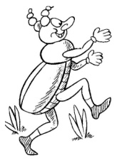
Graficky zajímavá cvičení
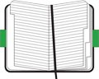
- Vyplňte křížovku, tajenku doplňte do věty pod křížovkou.
1 |  |  |  | Z | Á | P | I | S | N | Í | K
2 |  |  | O | P | I | C | E
3 |  |  | P | Y | K | A | T
4 |  | N | E | T | O | P | Ý | R
5 |  |  | K | O | P | Y | T | O
6 |  | P | I | V | O
7 |  |  | P | A | P | Í | R
8 |  | P | Y | T | L | Í | K
1. 8.
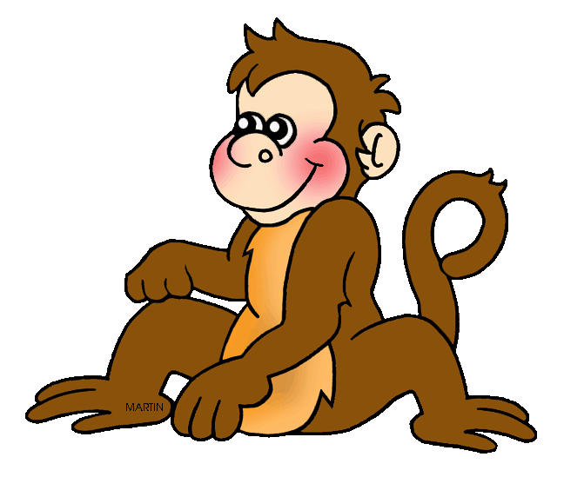
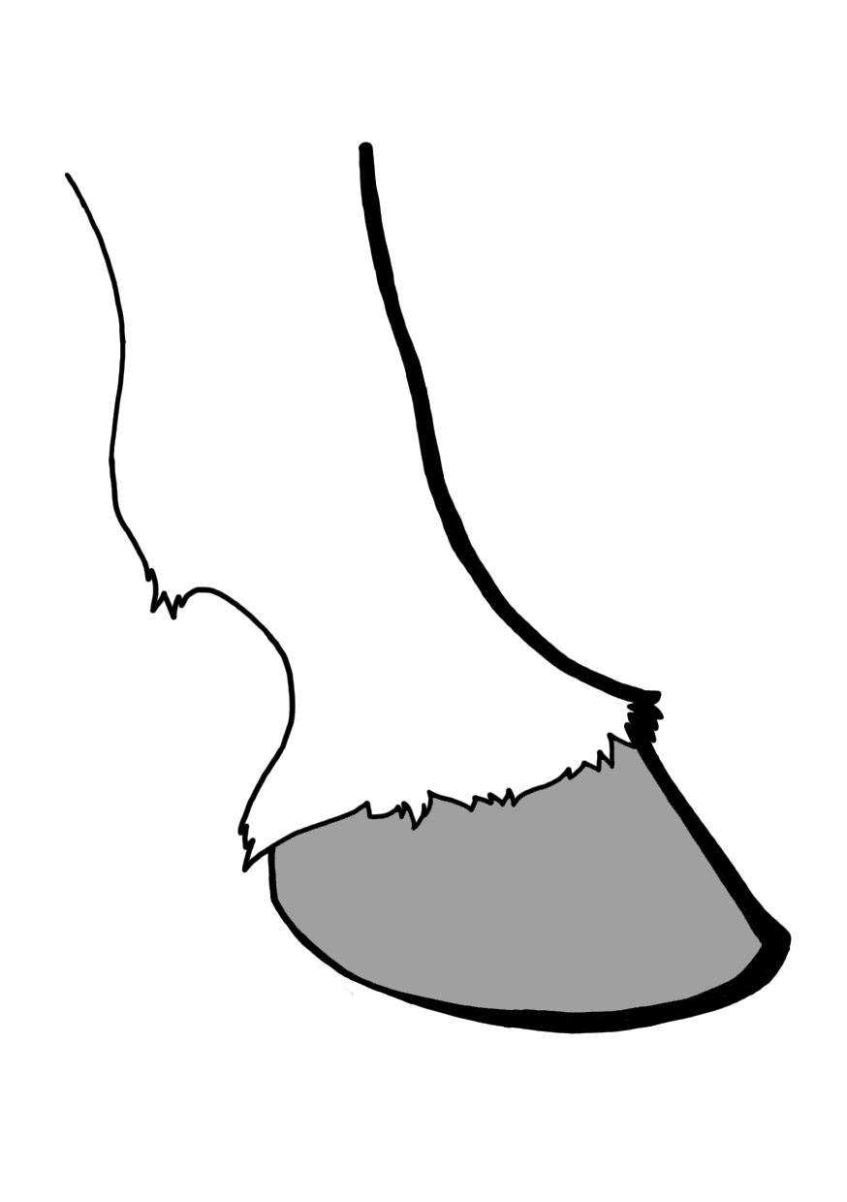
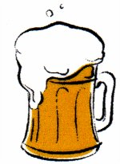
2.
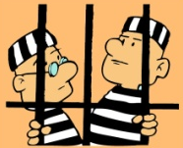
6. 5.
3.
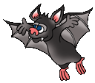
7. 4.
Rozbil jsem okno, musím ……………… svědomí.

- Doplň správné slovo
Pýcha
…………… je ještěrka bez nohou.
Opilovat
Papír …………… lepidlem.
Pil
V květu je žlutý …………… .
Pepík …………… z lahve.
Písku
Slepýš

…………… je nepěkná vlastnost.
Píchá
Pozor, ten trn …………… .
Opylovat
Pyl
Kůň má na …………… chlupy.
Hráli jsme si na …………… .
Slepíš
Pysku
Květy musí …………… včela, aby se z nich staly plody.
Musím si …………… nehet.

Korektura textu
- Páv se pišnil svými pírky. Tapír je lichokopitník. Klopýtl jsem o pitel písku. Netopír létá v noci. Spysovatel napsal další kapitolu. Piš menší písmena. Nepýskej pod oknem, kapitán spí. Listonoš roznáší dopisy a časopysy. Propisovací tužka leží vedle lampyčky.
Hra
- Klasické pexeso. Kartičky zamícháme a rozložíme do mřížky 6x4 nápisem nahoru. Děti potom hledají dvě stejné dvojice. Hra je spíše na zafixování vzhledu slova ve správném tvaru.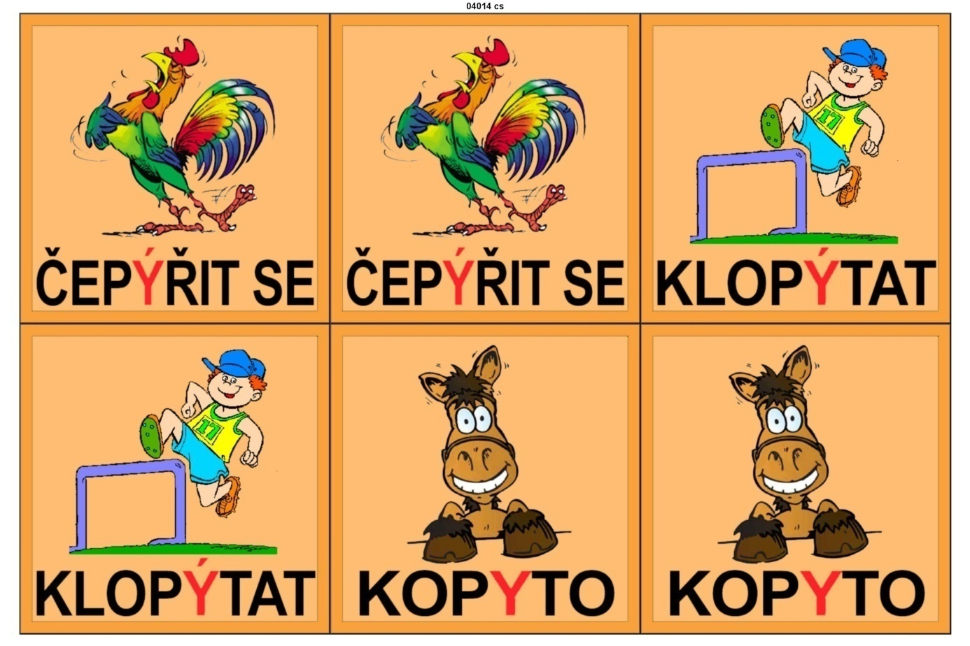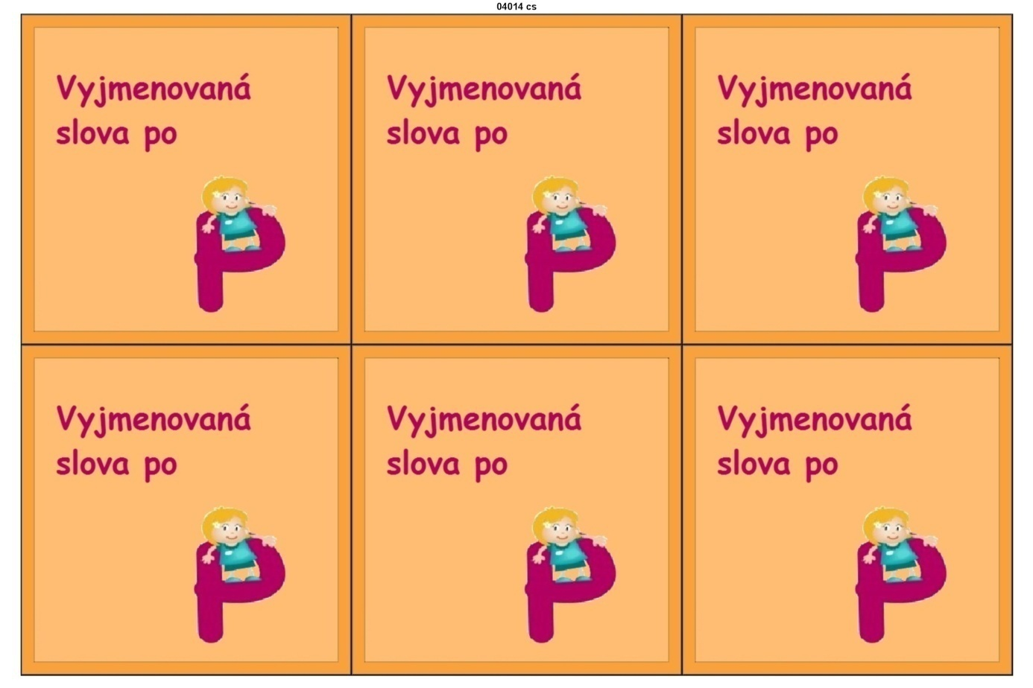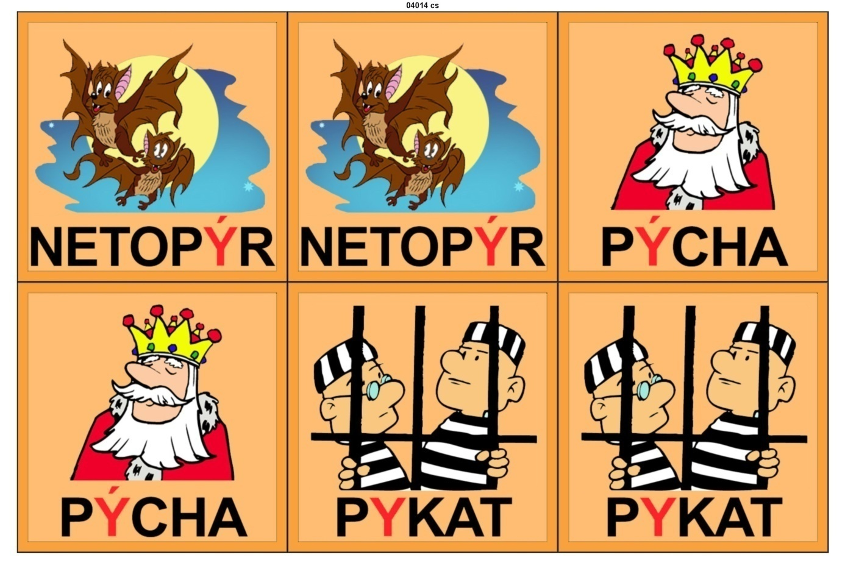
- 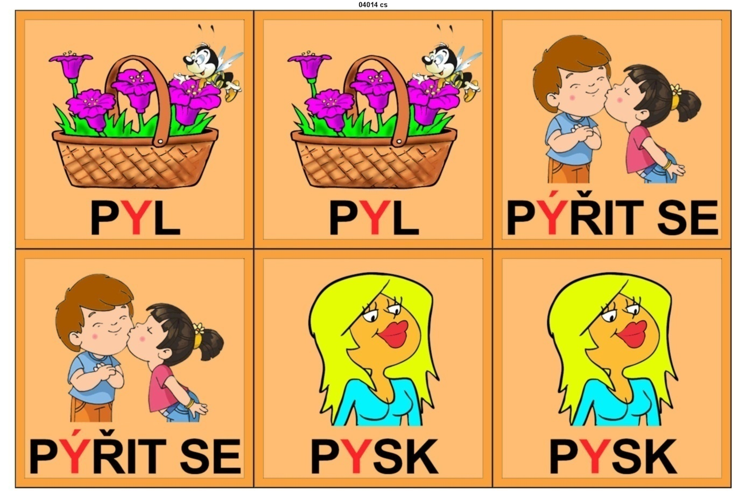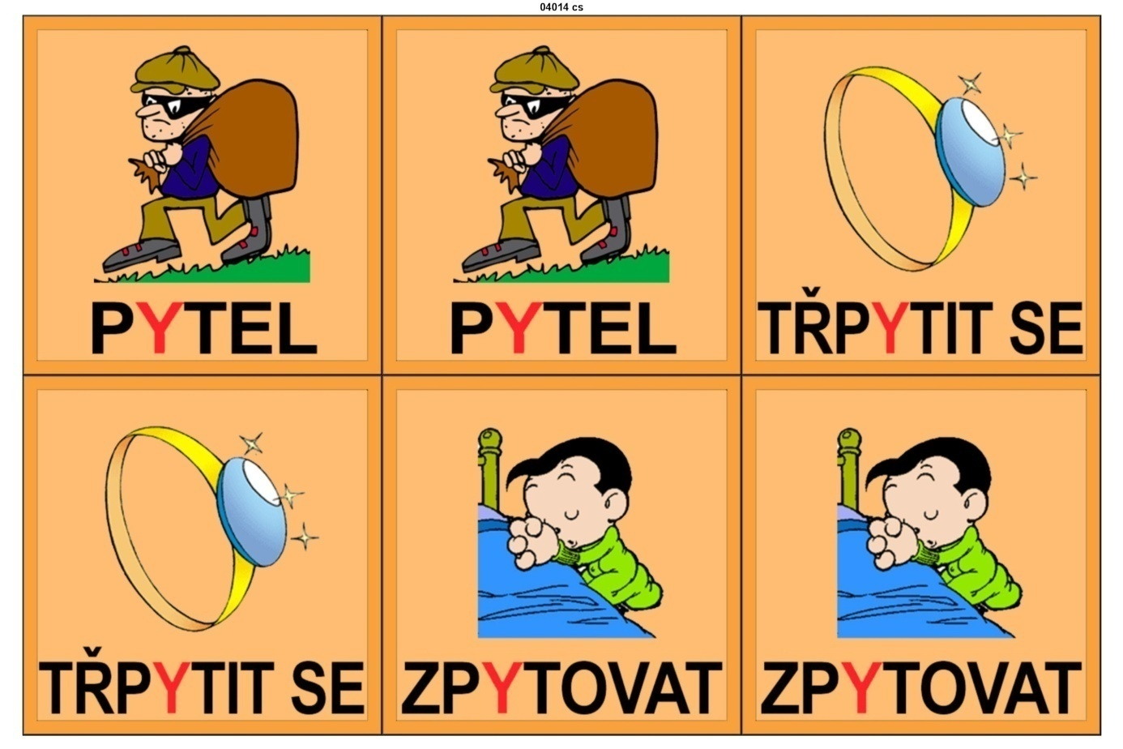
- Pexeso.net, autor pexesa LB, publikováno 14.2.2013. http://www.pexeso.net/vyjmenovana-slova-po-p/04014

